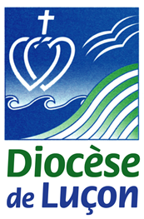 Luçon, le 25 Avril 2020

Aux Prêtres,
Aux diacres,
Aux laïcs en mission ecclésiale
du diocèse de Luçon

Voici le mot adressé à notre évêque Mgr Jacolin
à l’occasion de son anniversaire, ce 25 Avril 2020

Monseigneur,

Ces quelques mots pour vous souhaiter un très bon anniversaire, d’autant qu’il s’agit des 70 ans.

Cela tombe bien en ce jour de la fête de Saint Marc et de la Parole de Dieu que nous offre la liturgie : « Quant à eux, ils s’en allèrent proclamer partout l’Evangile. Le Seigneur travaillait avec eux et confirmait la Parole par les signes qui l’accompagnaient »

Merci de réaliser cette mission parmi nous dans le diocèse de Luçon. Que l’Esprit Saint vous donne la santé et « l’assurance » (au sens des Actes des Apôtres), pour remplir votre tâche belle et rude !

Vous avez présidé l’Eucharistie ce matin avec la communauté de l’évêché. Ce midi, nous fêterons cet évènement.

Soyez assurez de notre communion dans la prière !

Très bon anniversaire Mgr Jacolin

Robert Daviaud, Vicaire Général (Luçon),
Dominique Lubot, Vicaire Général (la Roche /Yon).

